SỞ CÔNG THƯƠNG ĐỒNG NAI
TRUNG TÂM KHUYẾN CÔNG & TVPTCN
DANH SÁCH
SẢN PHẨM ĐƯỢC BÌNH CHỌN SẢN PHẨM
CÔNG NGHIỆP NÔNG THÔN TIÊU BIỂU CẤP KHU VỰC PHÍA NAM NĂM 2014
(Quyết định số 66/QĐ-CNĐP ngày 07/10/2014 của Bộ Công Thương
về việc công nhận sản phẩm công nghiệp nông thôn tiêu bểu khu vựa phía Nam năm 2014)

TT | Hình sản phẩm |  | Tên sản phẩm | Cơ sở Công nghiệp  nông thôn | Địa chỉ | Ghi chú
 |  | NHÓM SẢN PHẨM CHẾ BIẾN NÔNG, LÂM, THỦY SẢN VÀ THỰC PHẨM
1 | 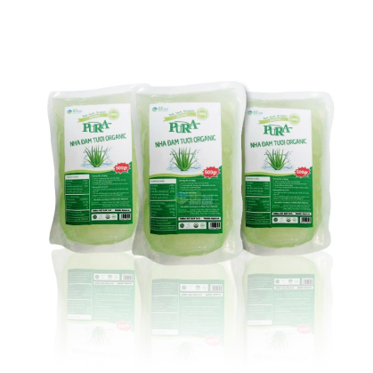 |  | Thạch nha đam nước đường | Công ty TNHH Thực Phẩm G.C | Đường số 6 nhà xưởng B, Khu công nghiệp Giang Điền, huyện Trảng Bom, tỉnh Đồng Nai
 | 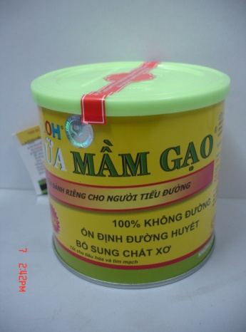 |  | Sữa mầm gạo | Công ty TNHH Phát Huy | 79 Ngô Quyền, Khu phố 4, Thị trấn Gia Ray, huyện Xuân Lộc, tỉnh Đồng Nai
 |  | NHÓM SẢN PHẨM KHÁC
1 | 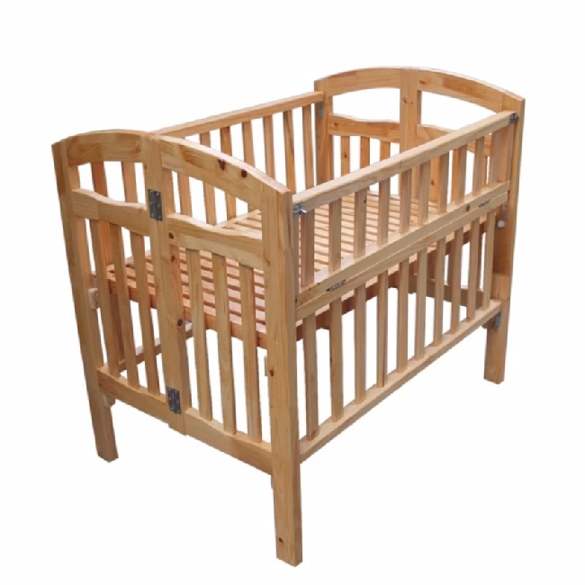 |  | Rào chắn trẻ em bằng gỗ | Công ty TNHH Ngân Đại Sơn | Ấp Hòa Bình, xã Đông Hòa, huyện Trảng Bom, tỉnh Đồng Nai

